智慧树平台
PC端选课手册
一、进入专属页面
通过网址：http://hnit.zhihuishu.com，进入本校的共享课程专属选课页面。


点击“跨校共享课”，进入http://hnit.zhihuishu.com/shareCourse跨校共享课页面

在该页面中，可以通过右上角的图标，进行 注册 或者 登录 的操作。
PS: 也可以滚动到下面的板块中查看详细的课程简介、课程图片以及相应的学分、学时等信息。
点击“选择课程”也可以进行 注册 或者 登录 的操作。


二、注册/登录
在选课之前您需要先注册智慧树账号（已有账号可直接通过“手机/邮箱 + 密码“的方式登录）
PS: 如果已有账号的身份信息不完善，平台会提示用户补全信息再登录

新用户的注册页面则如下：

请确认您的姓名、学号、入学年份、所属院系，信息不正确最终没有学分哦！
注册/登录完成后就可以开始选课了！此时跨校共享课页面发生小小的变化：

三、选择并确认课程
不同的学校为每位同学所配置的课程有所不同，大多数同学可以在此页面中直接选择自己喜欢的课程。此时点击“选择课程”，图标会变为红色的“已选”。点击“我的课程”，可以展开“您已选的课程”清单列表，点击红色X可以退选；在清单列表的下方，会显示“还剩余0门课可选”（该校自由选课门数限制为1门）
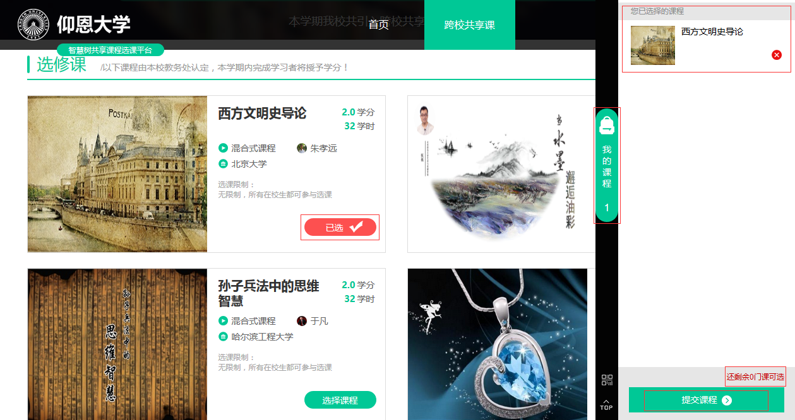
选课时请留意【选课限制】，确认与自己的学院、年级等信息相符合，避免出现学完之后没有对应学分的尴尬事儿！

点击“提交课程”后，弹出“确认课程（1门课）”窗口，请您再次对所选课程的详细信息进行确认，确认无误后点击【确认】，恭喜您选课已完成！
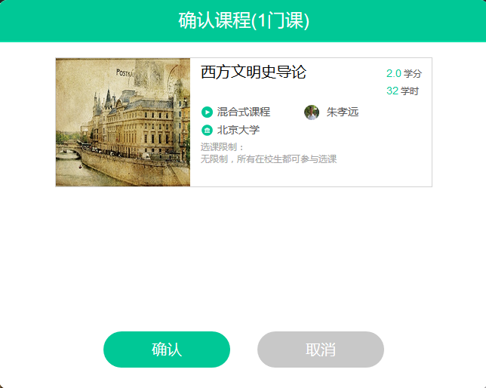
请观看导学视频，然后点击【已了解】页面即可自动跳转进入智慧树网-在线学堂进行学习！

进入智慧树网-在线学堂后，可以下载智慧树APP学生端。
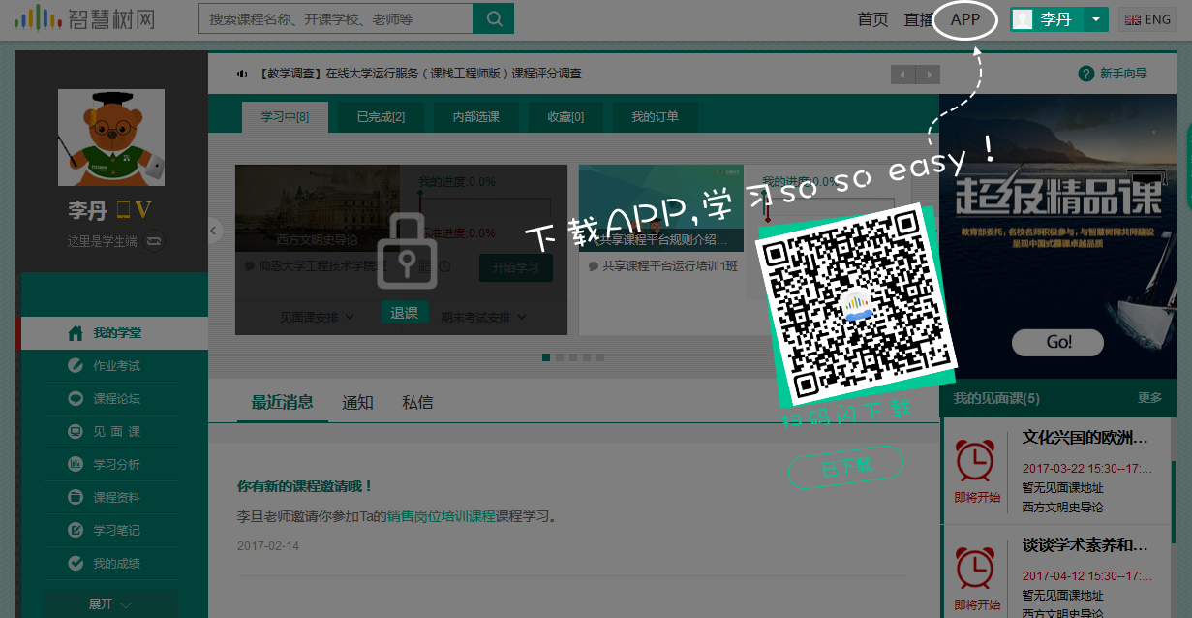
下载智慧树APP，将你的碎片时间变成学分和个人能力, so easy！

